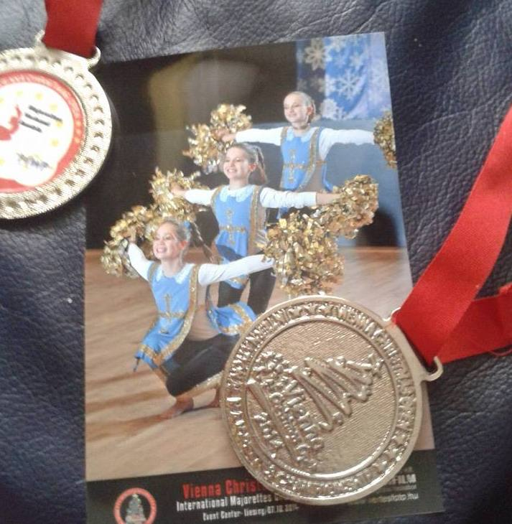
Mažoretky CVČ Včielka sa, zúčastnili Medzinárodnej vianočnej súťaže mažoretiek vo Viedni, ktorá sa konala dňa 7. 12. 2014. Naše dievčatá v silnej konkurencii získali nasledujúce umiestnenia:
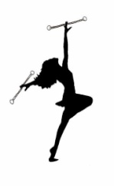
Sólo kadet: Romana Halušková, 2.miesto
Trio kadet: Romana Halušková, Karin Katunincová,
Rebeka Ondričková, 2.miesto
Sólo senior: Nina Chovančeková, 1.miesto
Trio senior: Adriana Rosinová, Helena Rosinová,
Petra Karasová, 3.miesto
Taťjana Brozáková

